Р О С С И Й С К А Я Ф Е Д Е Р А Ц И Я

Б Е Л Г О Р О Д С К А Я О Б Л А С Т Ь



АДМИНИСТРАЦИЯ ГОРКИНСКОГО СЕЛЬСКОГО ПОСЕЛЕНИЯ МУНИЦИПАЛЬНОГО РАЙОНА «КРАСНЕНСКИЙ РАЙОН»

РАСПОРЯЖЕНИЕ

12 сентября 2014 года № 128 - р

**Об утверждении Порядка доступа муниципальных служащих и работников администрации Горкинского сельского поселения в помещения, в которых ведется обработка персональных данных**

В соответствии с Федеральным законом от 27 июля 2006 г. № 152-ФЗ «О персональных данных», Постановлением Правительства Российской Федерации от 15 сентября 2008 г. № 687 «Об утверждении Положения об особенностях обработки персональных данных, осуществляемых без использования средств автоматизации», Постановлением Правительства Российской Федерации от 21.03.2012 № 211 «Об утверждении перечня мер, направленных на обеспечение выполнения обязанностей, предусмотренных Федеральным законом «О персональных данных» и принятыми в соответствии с ним нормативными правовыми актами, операторами, являющимися государственными или муниципальными органами»:

1. Утвердить Порядок доступа муниципальных служащих и работников администрации Горкинского сельского поселения в помещения, в которых ведется обработка персональных данных (прилагается).

2. Контроль за исполнением настоящего распоряжения возложить на главу администрации Горкинского сельского поселения Лукашова А.В.

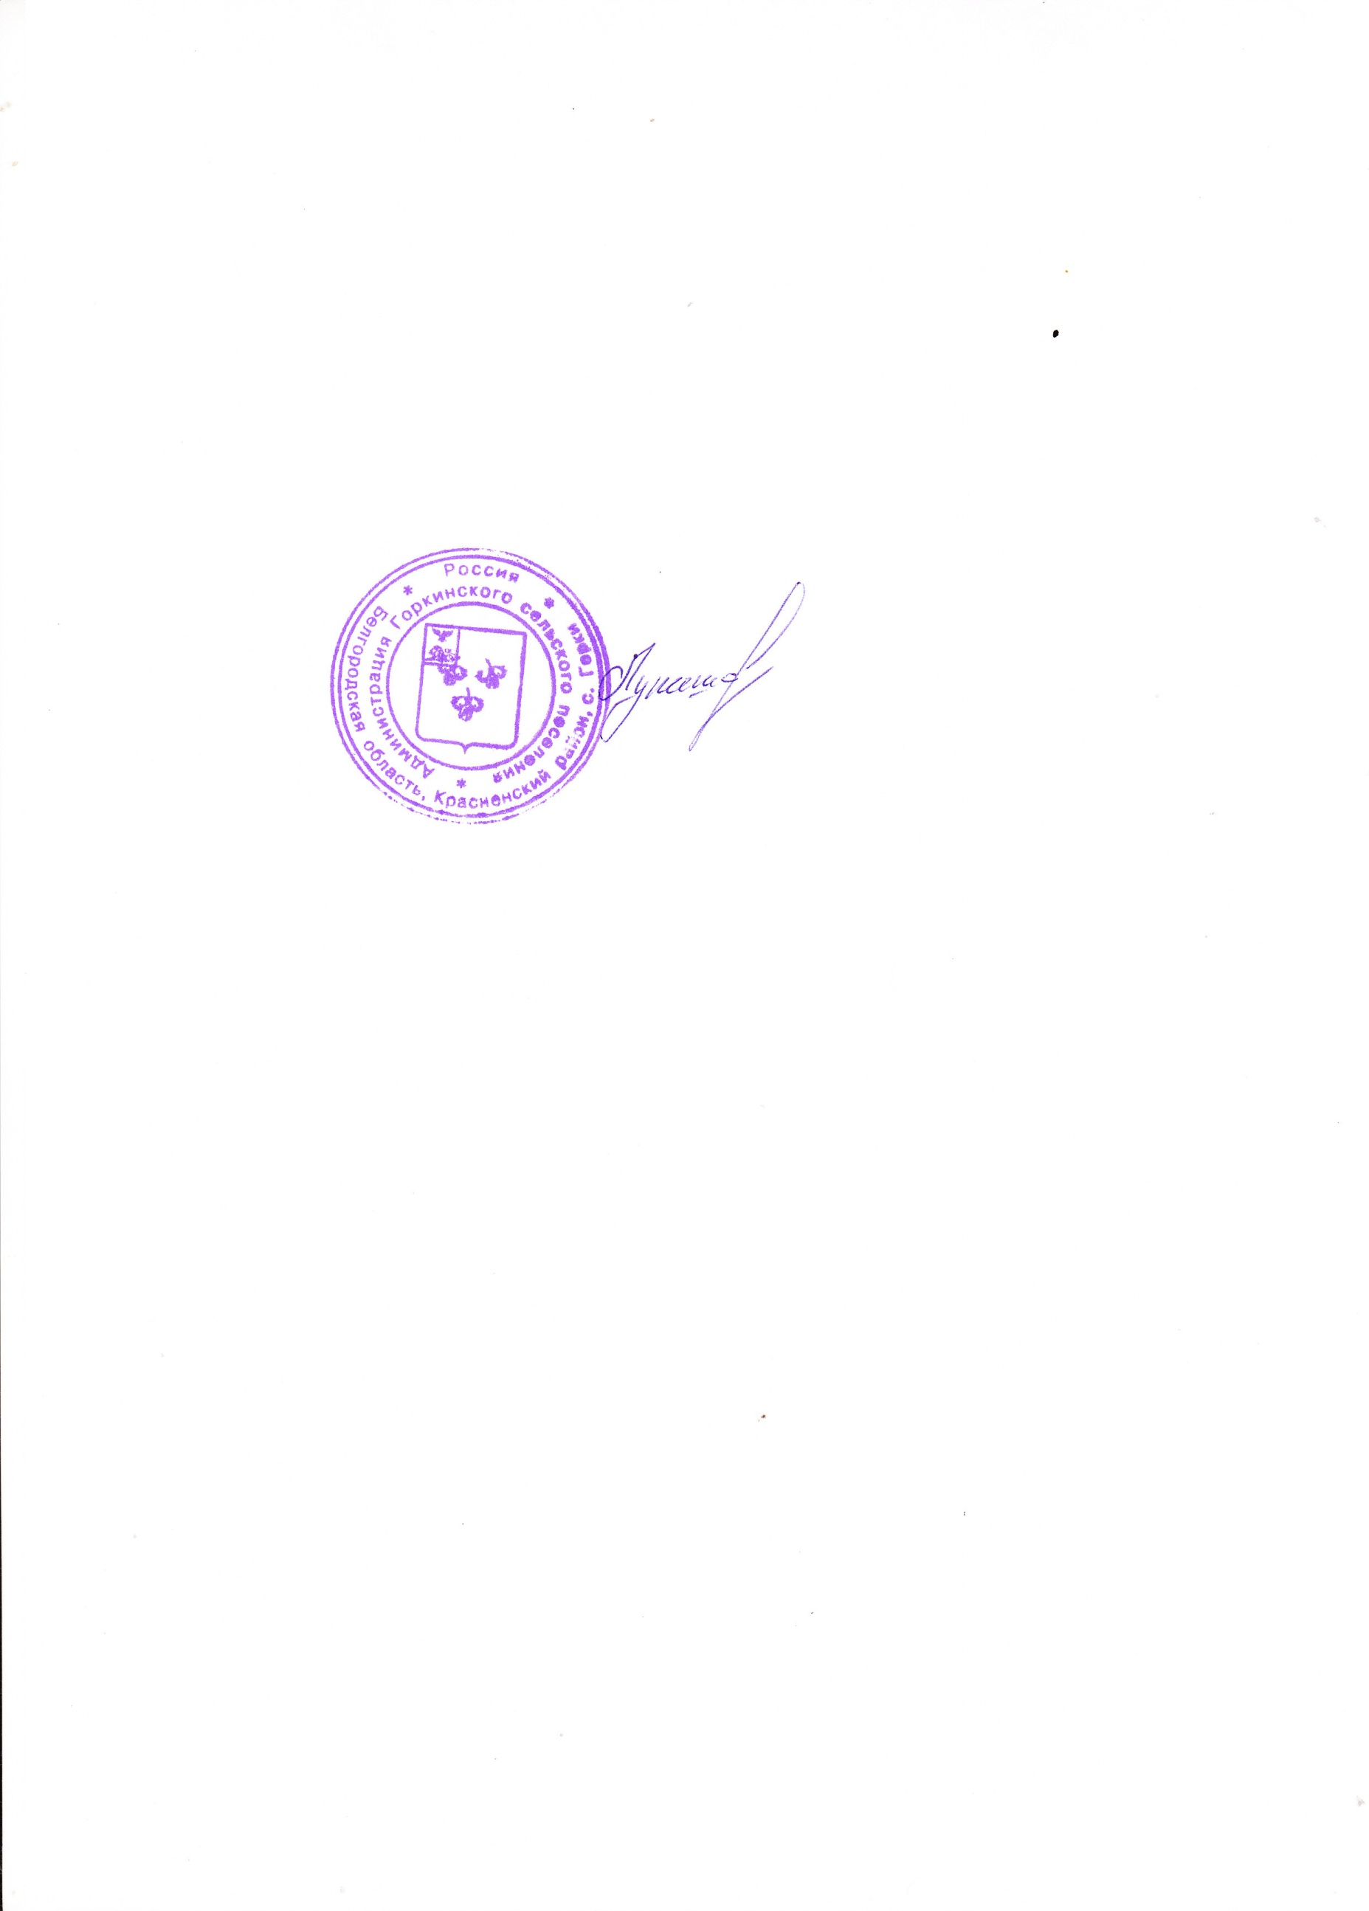

**Глава администрации**

**Горкинского**

**сельского поселения А.Лукашов**

**УТВЕРЖДЕН**

**распоряжением администрации**

**Горкинского сельского поселения**

**от 12 сентября 2014 г. № 128-р**

**Порядок**

**доступа муниципальных служащих и работников администрации Горкинского сельского поселения в помещения, в которых ведется обработка персональных данных**

1. Настоящий Порядок доступа муниципальных служащих и работников администрации Горкинского сельского поселения в помещения, в которых ведется обработка персональных данных (далее – Порядок), устанавливают единые требования к доступу муниципальных служащих и работников администрации Горкинского сельского поселения в служебные помещения в целях предотвращения нарушения прав субъектов персональных данных, обрабатываемых в администрации Горкинского сельского поселения, и обеспечения соблюдения требований законодательства о персональных данных.

2. Настоящий Порядок обязателен для применения и исполнения всеми муниципальными служащими и работниками администрации Горкинского сельского поселения.

3. Помещения, в которых ведется обработка персональных данных, должны отвечать определенным нормам и исключать возможность бесконтрольного проникновения в них посторонних лиц и гарантировать сохранность находящихся в этих помещениях документов и средств автоматизации.

4. Входные двери оборудуются замками, гарантирующими надежное закрытие помещений в нерабочее время.

5. По завершению рабочего дня, помещения, в которых ведется обработка персональных данных, закрываются.

6. Вскрытие помещений, где ведется обработка персональных данных, производят муниципальные служащими и работники администрации Горкинского сельского поселения, работающие в этих помещениях.

8. В случае утраты ключей от помещений немедленно заменяется замок.

9. Уборка в помещениях, где ведется обработка персональных данных, производится только в присутствии муниципальных служащих и работников администрации Горкинского сельского поселения, работающих в этих помещениях.

10. При обнаружении повреждений запоров или других признаков, указывающих на возможное проникновение в помещения, в которых ведется обработка персональных данных, посторонних лиц, эти помещения не вскрываются, а составляется акт и о случившемся немедленно ставятся в известность глава администрации Горкинского сельского поселения и ОП МО МВД России «Алексеевский».

11. Одновременно принимаются меры по охране места происшествия и до прибытия работников ОП МО МВД России «Алексеевский» в эти помещения никто не допускается.